

**О внесении дополнений в постановление акимата Карагандинской области от 12 августа 2015 года № 45/08 "Об утверждении регламентов государственных услуг в сфере физической культуры и спорта"**

***Утративший силу***

Постановление акимата Карагандинской области от 21 декабря 2017 года № 83/05. Зарегистрировано Департаментом юстиции Карагандинской области 10 января 2018 года № 4554. Утратило силу постановлением акимата Карагандинской области от 3 июля 2020 года № 41/04

      Сноска. Утратило силу постановлением акимата Карагандинской области от 03.07.2020 № 41/04 (вводится в действие со дня первого официального опубликования).

      В соответствии с законами Республики Казахстан от 23 января 2001 года "О местном государственном управлении и самоуправлении в Республике Казахстан", от 15 апреля 2013 года "О государственных услугах", приказом Министра культуры и спорта Республики Казахстан от 3 июля 2017 года № 203 "О внесении изменений и дополнений в некоторые приказы Министра культуры и спорта Республики Казахстан" (зарегистрирован в Реестре государственной регистрации нормативных правовых актов за № 15611), акимат Карагандинской области ПОСТАНОВЛЯЕТ:

      1. Внести в постановление акимата Карагандинской области от 12 августа 2015 года № 45/08 "Об утверждении регламентов государственных услуг в сфере физической культуры и спорта" (зарегистрировано в Реестре государственной регистрации нормативных правовых актов за № 3414, опубликовано в газетах "Орталық Қазақстан" от 8 октября 2015 года № 160-161 (22043), "Индустриальная Караганда" от 8 октября 2015 года № 139 (21890), информационно-правовой системе "Әділет" 7 октября 2015 года) следующие дополнения:

      пункт 1 дополнить подпунктами 2-1) и 2-2) следующего содержания:

      "2-1) регламент государственной услуги "Присвоение статусов "специализированная" спортивным школам и "специализированное" отделениям спортивных школ";

      2-2) регламент государственной услуги "Выдача жилища чемпионам и призерам Олимпийских, Паралимпийских и Сурдлимпийских игр";";

      дополнить регламентами государственных услуг "Присвоение статусов "специализированная" спортивным школам и "специализированное" отделениям спортивных школ" и "Выдача жилища чемпионам и призерам Олимпийских, Паралимпийских и Сурдлимпийских игр", согласно приложениям 1 и 2 к настоящему постановлению.

      2. Контроль за исполнением настоящего постановления возложить на курирующего заместителя акима Карагандинской области.

      3. Настоящее постановление вводится в действие по истечении десяти календарных дней после дня его первого официального опубликования.

|  |  |
| --- | --- |
| *Аким Карагандинской области* | *Е. Кошанов* |

|  |  |
| --- | --- |
|  | Приложение 1 к постановлению акимата от "21" декабря 2017 года  № 83/05 |
|  | Утвержден |
|  | постановлением акимата |
|  | Карагандинской области |
|  | от 12 августа 2015 года |
|  | № 45/08 |

**Регламент государственной услуги "Присвоение статусов "специализированная" спортивным школам и "специализированное" отделениям спортивных школ"**

**Глава 1. Общие положения**

      1. Государственная услуга "Присвоение статусов "специализированная" спортивным школам и "специализированное" отделениям спортивных школ" (далее – государственная услуга) оказывается государственным учреждением "Управление физической культуры и спорта Карагандинской области" (далее – услугодатель).

      Прием заявления и выдача результата оказания государственной услуги осуществляются через канцелярию услугодателя.

      2. Форма оказания государственной услуги: бумажная.

      3. Результатом оказания государственной услуги является копия решения о присвоении статуса "специализированная" спортивным школам, "специализированное" отделениям спортивных школ, либо мотивированный ответ об отказе в оказании государственной услуги в случаях и по основаниям, предусмотренным пунктом 10 стандарта государственной услуги "Присвоение статусов "специализированная" спортивным школам и "специализированное" отделениям спортивных школ", утвержденного приказом Министра культуры и спорта Республики Казахстан от 17 апреля 2015 года № 139 (зарегистрирован в Реестре государственной регистрации нормативных правовых актов под № 11276) (далее – Стандарт).

      В случае представления услугополучателем неполного пакета документов согласно перечню, предусмотренному пунктом 9 Стандарта государственной услуги, и (или) документов с истекшим сроком действия, услугодатель отказывает в приеме заявления.

      Форма предоставления результата оказания государственной услуги: бумажная.

**Глава 2. Описание порядка действий структурных подразделений (работников) услугодателя в процессе оказания государственной услуги**

      4. Основанием для начала процедуры (действия) по оказанию государственной услуги является принятие услугодателем ходатайства, с приложением документов, указанных в пункте 9 Стандарта (далее – пакет документов).

      5. Содержание каждой процедуры (действия), входящей в состав процесса оказания государственной услуги, длительность его выполнения:

      1) сотрудник канцелярии услугодателя принимает пакет документов, регистрирует и передает пакет документов руководителю услугодателя – 20 (двадцать) минут.

      Результат процедуры (действия) – прием пакета документов;

      2) руководитель услугодателя определяет ответственного исполнителя, налагает соответствующую визу, передает ответственному исполнителю – 15 (пятнадцать) минут.

      Результат процедуры (действия) – виза руководителя услугодателя;

      3) ответственный исполнитель услугодателя изучает пакет документов, готовит проект результата оказания государственной услуги и передает руководителю услугодателя – 28 (двадцать восемь) календарных дней.

      Результат процедуры (действия) – проект результата оказания государственной услуги;

      4) руководитель услугодателя подписывает результат оказания государственной услуги, и передает сотруднику канцелярии услугодателя – 15 (пятнадцать) минут.

      Результат процедуры (действия) – подписанный результат оказания государственной услуги;

      5) сотрудник канцелярии услугодателя выдает услугополучателю (либо уполномоченному представителю по доверенности) результат оказания государственной услуги – 15 (пятнадцать) минут.

      Результат процедуры (действия) – выданный результат оказания государственной услуги услугополучателю.

**Глава 3. Описание порядка взаимодействия структурных подразделении (работников) услугодателя в процессе оказания государственной услуги**

      6. Перечень структурных подразделений (работников) услугодателя, которые участвуют в процессе оказания государственной услуги:

      1) сотрудник канцелярии услугодателя;

      2) руководитель услугодателя;

      3) ответственный исполнитель услугодателя.

      7. Описание последовательности процедур (действий) между структурными подразделениями (работниками), длительность каждой процедуры (действия):

      1) сотрудник канцелярии услугодателя принимает пакет документов, регистрирует и передает пакет документов руководителю услугодателя – 20 (двадцать) минут;

      2) руководитель услугодателя определяет ответственного исполнителя, налагает соответствующую визу, передает ответственному исполнителю – 15 (пятнадцать) минут;

      3) ответственный исполнитель услугодателя изучает пакет документов, готовит проект результата оказания государственной услуги и передает сотруднику канцелярии услугодателя – 28 (двадцать восемь) календарных дней;

      4) руководитель услугодателя подписывает результат оказания государственной услуги и передает сотруднику канцелярии услугодателя – 15 (пятнадцать) минут;

      5) сотрудник канцелярии услугодателя выдает услугополучателю (либо его уполномоченному представителю по доверенности) результат оказания государственной услуги – 15 (пятнадцать) минут.

**Глава 4. Описание порядка взаимодействия с Государственной корпорацией "Правительство для граждан" и (или) иными услугодателями, а также порядка использования информационных систем в процессе оказания государственной услуги**

      8. Государственная услуга через Департамент "Центр обслуживания населения" - филиал некоммерческого акционерного общества "Государственная корпорация "Правительство для граждан" по Карагандинской области и веб-портал электронного правительства www.egov.kz не оказывается.

      9. Подробное описание последовательности процедур (действий), взаимодействий структурных подразделений (работников) услугодателя в процессе оказания государственной услуги, отражается в справочнике бизнес-процессов оказания государственной услуги согласно приложению к настоящему Регламенту.

|  |  |
| --- | --- |
|  | Приложение к Регламенту государственной услуги "Присвоение статусов "специализированная" спортивным школам и "специализированное" отделениям спортивных школ" |

**Справочник бизнес-процессов оказания государственной услуги "Присвоение статусов "специализированная" спортивным школам и "специализированное" отделениям спортивных школ"**

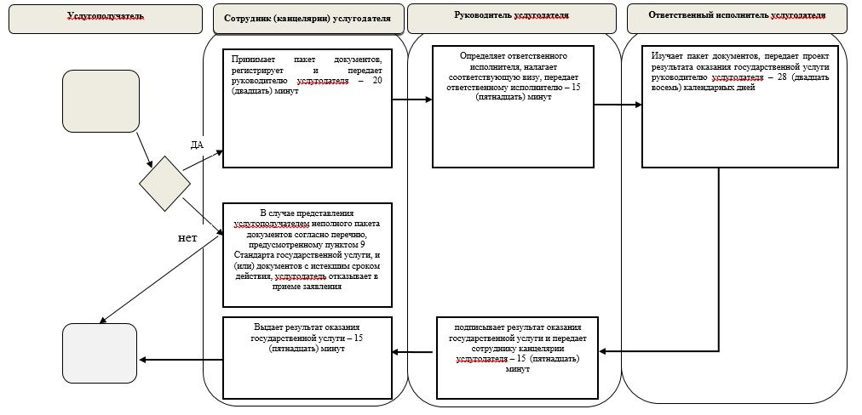

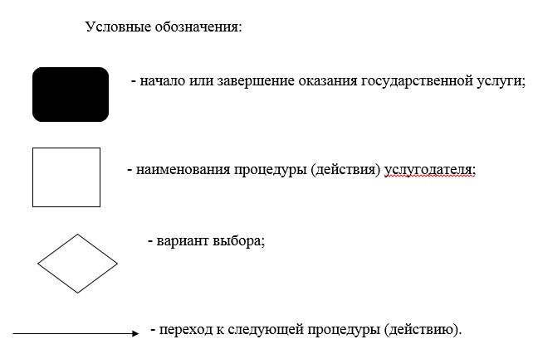

|  |  |
| --- | --- |
|  | Приложение 2  к постановлению акимата  от "21" декабря 2017 года   № 83/05 |
|  | Утвержден |
|  | к постановлением акимата |
|  | Карагандинской области |
|  | от 12 августа 2015 года |
|  | № 45/08 |

**Регламент государственной услуги "Выдача жилища чемпионам и призерам Олимпийских, Паралимпийских и Сурдлимпийских игр"**

**Глава 1. Общие положения**

      1. Государственная услуга "Выдача жилища чемпионам и призерам Олимпийских, Паралимпийских и Сурдлимпийских игр" (далее – государственная услуга) оказывается государственным учреждением "Управление физической культуры и спорта Карагандинской области" (далее – услугодатель).

      Прием заявления и выдача результата оказания государственной услуги осуществляются через канцелярию услугодателя.

      2. Форма оказания государственной услуги: бумажная.

      3. Результатом оказания государственной услуги является:

      1 этап: положительный результат оказания государственной услуги, либо мотивированный ответ об отказе в оказании государственной услуги в случаях и по основаниям, предусмотренным пунктом 9 стандарта государственной услуги "Выдача жилища чемпионам и призерам Олимпийских, Паралимпийских и Сурдлимпийских игр", утвержденного приказом Министра культуры и спорта Республики Казахстан от 17 апреля 2015 года № 139 (зарегистрирован в Реестре государственной регистрации нормативных правовых актов под № 11276) (далее – Стандарт);

      2 этап: документ, устанавливающий право собственности на жилище.

      В случае представления услугополучателем неполного пакета документов согласно перечню, предусмотренному пунктом 9 Стандарта государственной услуги, и (или) документов с истекшим сроком действия, услугодатель отказывает в приеме заявления.

      Форма предоставления результата оказания государственной услуги: бумажная.

**Глава 2. Описание порядка действий структурных подразделений (работников) услугодателя в процессе оказания государственной услуги**

      4. Основанием для начала процедуры (действия) по оказанию государственной услуги является принятие услугодателем заявления, с приложением документов, указанных в пункте 9 Стандарта (далее – пакет документов).

      5. Содержание каждой процедуры (действия), входящей в состав процесса оказания государственной услуги, длительность ее выполнения:

      1) сотрудник канцелярии услугодателя принимает и проверяет пакет документов, регистрирует и передает пакет документов руководителю услугодателя – 20 (двадцать) минут.

      Результат процедуры (действия) – прием пакета документов;

      2) руководитель услугодателя определяет ответственного исполнителя, налагает соответствующую визу, передает ответственному исполнителю – 15 (пятнадцать) минут.

      Результат процедуры (действия) – виза руководителя услугодателя;

      3) ответственный исполнитель услугодателя изучает пакет документов, готовит проект результата оказания государственной услуги и по итогам рассмотрения передает руководителю услугодателя:

      1 – этап: решение о предоставлении либо об отказе в предоставлении жилища – 7 (семь) рабочих дней;

      Результат процедуры (действия) – проект результата оказания государственной услуги;

      2 - этап: выдача жилища – не позднее 6 (шесть) месяцев со дня поступления целевых текущих трансфертов.

      Результат процедуры (действия) – проект результата оказания государственной услуги;

      4) руководитель услугодателя подписывает результат оказания государственной услуги и передает сотруднику канцелярии услугодателя – 15 (пятнадцать) минут.

      Результат процедуры (действия) – подписанный результат оказания государственной услуги;

      5) сотрудник канцелярии услугодателя выдает услугополучателю (либо уполномоченному представителю по доверенности) результат оказания государственной услуги – 15 (пятнадцать) минут.

      Результат процедуры (действия) – выданный результат оказания государственной услуги услугополучателю.

**Глава 3. Описание порядка взаимодействия структурных подразделении (работников) услугодателя в процессе оказания государственной услуги**

      6. Перечень структурных подразделений (работников) услугодателя, которые участвуют в процессе оказания государственной услуги на первом и втором этапах:

      1) сотрудник канцелярии услугодателя;

      2) руководитель услугодателя;

      3) ответственный исполнитель услугодателя.

      7. Описание последовательности процедур (действий) между структурными подразделениями (работниками) с указанием длительности каждой процедуры (действия):

      1) сотрудник канцелярии услугодателя принимает и проверяет пакет документов, регистрирует и передает пакет документов руководителю услугодателя – 20 (двадцать) минут;

      2) руководитель услугодателя определяет ответственного исполнителя, налагает соответствующую визу, передает ответственному исполнителю – 15 (пятнадцать) минут;

      3) ответственный исполнитель услугодателя изучает пакет документов, готовит проект результата оказания государственной услуги и по итогам рассмотрения передает руководителю услугодателя:

      1 – этап: решение о предоставлении либо об отказе в предоставлении жилища – 7 (семь) рабочих дней;

      2 - этап: выдача жилища – не позднее 6 (шесть) месяцев со дня поступления целевых текущих трансфертов.

      4) руководитель услугодателя подписывает результат оказания государственной услуги и передает сотруднику канцелярии услугодателя – 15 (пятнадцать) минут;

      5) сотрудник канцелярии услугодателя выдает услугополучателю (либо его уполномоченному представителю по доверенности) результат оказания государственной услуги – 15 (пятнадцать) минут.

**Глава 4. Описание порядка взаимодействия с Государственной корпорацией "Правительство для граждан" и (или) иными услугодателями, а также порядка использования информационных систем в процессе оказания государственной услуги**

      8. Государственная услуга через Департамент "Центр обслуживания населения" – филиал некоммерческого акционерного общества "Государственная корпорация "Правительство для граждан" по Карагандинской области и веб-портал электронного правительства www.egov.kz не оказывается.

      9. Подробное описание последовательности процедур (действий), взаимодействий структурных подразделений (работников) услугодателя Зв процессе оказания государственной услуги, отражается в справочниках бизнес-процессов оказания государственной услуги, согласно приложению к настоящему Регламенту.

|  |  |
| --- | --- |
|  | Приложение к Регламенту государственной услуги "Выдача жилища чемпионам и призерам Олимпийских, Паралимпийских и Сурдлимпийских игр" |

**Справочник бизнес-процессов оказания государственной услуги "Выдача жилища чемпионам и призерам Олимпийских, Паралимпийских и Сурдлимпийских игр"**

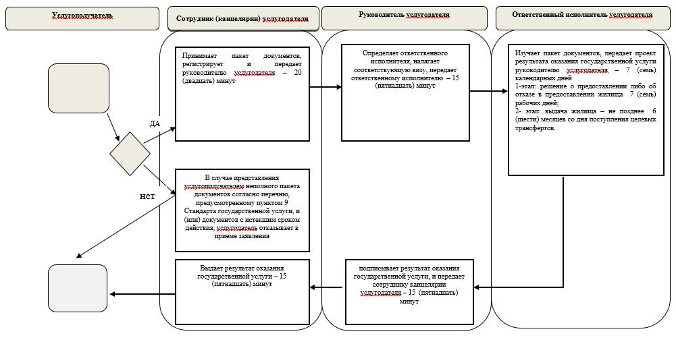



© 2012. РГП на ПХВ «Институт законодательства и правовой информации Республики Казахстан» Министерства юстиции Республики Казахстан